**Lleva a cabo el despliegue de la aplicación temperaturas visto.**

1. **Configura el escenario para acceder desde el navegador de tu máquina anfitrión al minikube que está en la máquina virtual.**

Comenzamos iniciando Minikube y verificando su estado

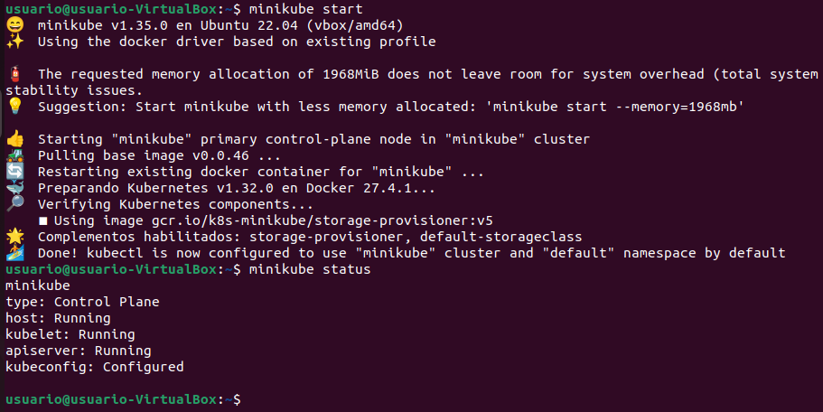

Este archivo define el Deployment del backend, especificando el número de réplicas y el contenedor que se ejecutará.

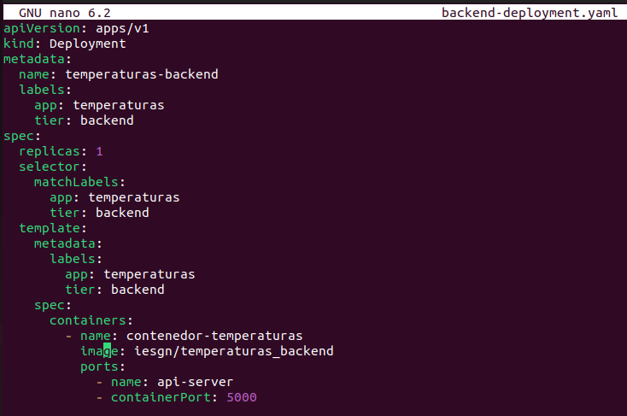

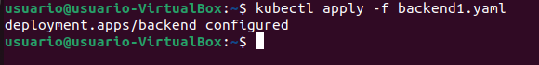

Define el Service del backend, que es de tipo ClusterIP porque solo será accesible desde dentro del clúster

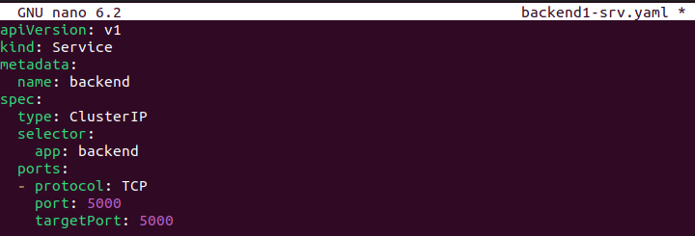

El frontend es una aplicación web en Python que consulta los datos del backend y los muestra en una interfaz accesible en el puerto 3000/tcp.

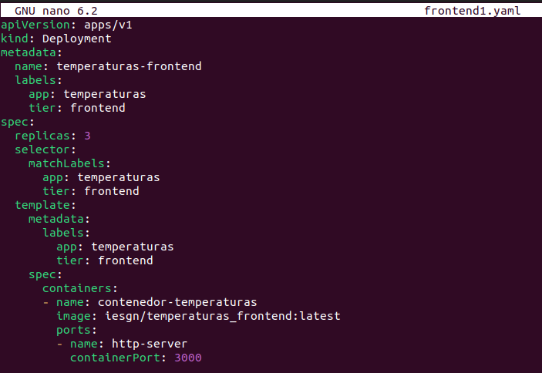



Inicialmente, el frontend se expone con un Service tipo NodePort para acceder desde fuera del clúster:

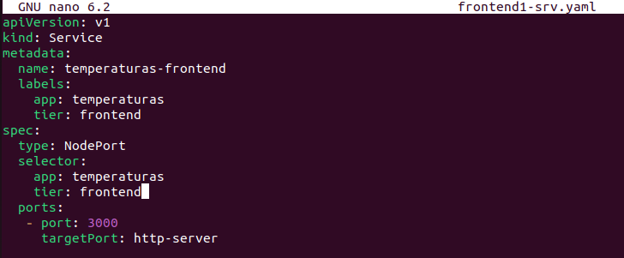

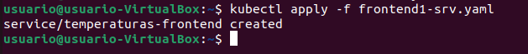

Para comprobar la creación de estos servicios, podemos usar el siguiente comando:

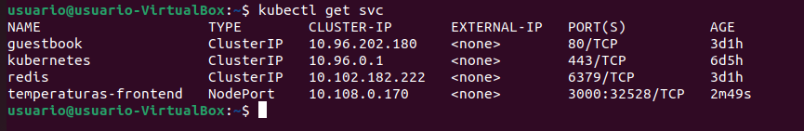

Para acceder al frontend, debemos obtener la IP de Minikube:

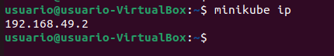

1. **Accede desde el navegador con el nombre de host definido por el recurso Ingress haciendo la resolución sin incluirla en el fichero /etc/hosts**

